発行　千本フォトクラブ

発行責任元　役員会一同

発行編集者　日下部　茂

令和2年　　2月　8日

千本フォトクラブ会報

**1.　デジタル学習塾2月7日（金）9時30分　~　11時45分　片浜地区センター会議室**

**2.　2月例会開催日2月11日（火）13時30分 ~　16時00分　第二地区センター会議室  
3.　ＰC教室 2月 27日（木）9時30分　~　11時45分　片浜地区センター会議室  
※各開催の詳細については、開催時期が近づいてきましたら事務局より改めて案内があります。**

**2019年度撮影会回顧**

**⒈　4月　松田桜**

**写真提供者　長倉礼子さん**

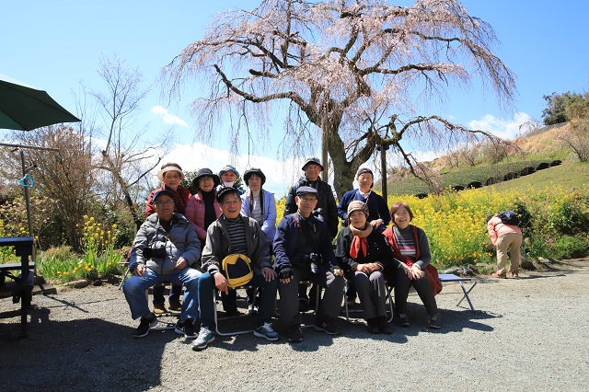

**2.　5月　横浜夜景**

**写真提供者　内田昇一さん**

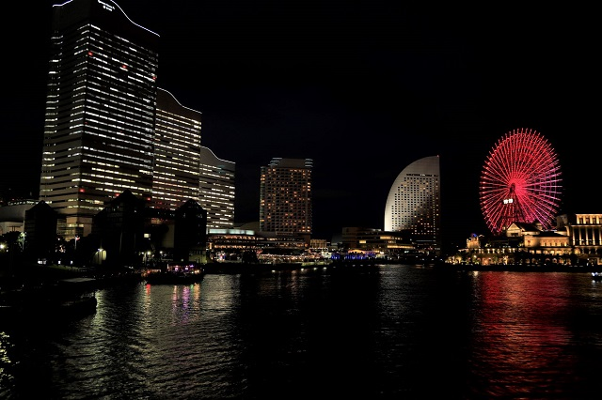

**次ページに続く⇒**

**1月例会（報告）**

1月にはＢグループの発表があり、2月デジタル学習塾と例会にまたがっての発表は、Cグループの皆さんの添削となります。

2月例会では、Ⅾグループの皆さんの作品を募集となります。

**１月例会の互選会（休み）**

**⇒第6回写真展ミーティングの為**

**お休みしました。**

**お知らせ（1）**

2月例会時に個別指導で提出するグループは、

Ｄグループ（**名簿番号23～29** ）です。

**お知らせ（2）**

**2月の予定**

**1）2/7（金）デジ学習　片浜地区センター**

**2）2/11（火）例会 第二地区センター**

**3）2/27（木）PC教室　 片浜地区センター**

**お知らせ（3）**

**3月の予定**

**1）3/6（金）デジ学習　片浜地区センター**

**2）3/18（火）例会 第二地区センター**

**✩3月例会時、2019年度総会を開催します。**

**3）3/26（木）PC教室 片浜地区センター**

**３.　6月　蓼科高原一泊**

**写真提供者　小俣先生**

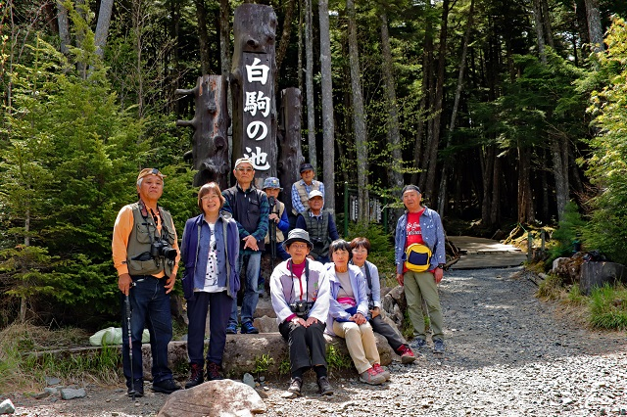

**４.　8月　高ボッチ草競馬**

**写真提供者　長倉礼子さん**

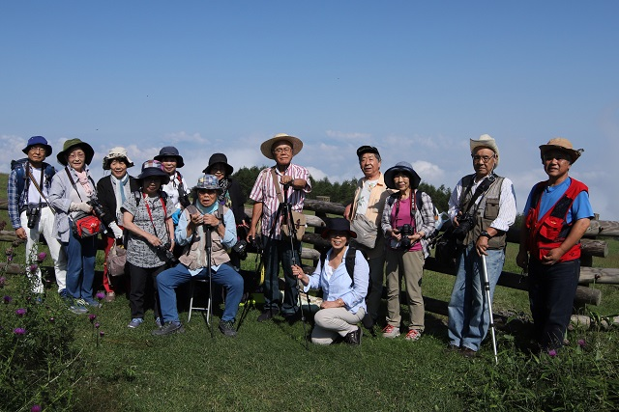

**５.　11月　ぼんぼり祭り（蒲原）**

**写真提供者　山崎達野さん**

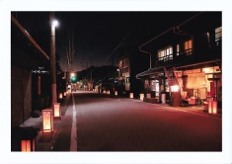

**イベント情報（写真展）**

**1）フォト写芯樹　2020写真展**

場　所 「イシバシプラザ4Fギャラリー」

開催期間：2月12日（水）～2月17（月）

**2）日本の心「富士山写真展」**

場　所　沼津市立図書館４Ｆ　展示ホール

開催期間：2月14日（金）～3月22日（日）

**3）柴田秀夫と仲間たち　写真展**

場　所沼津市　「しずぎんギャラリー四季」

開催期間：2月20日（木）～2月26（水）

**4）フォト沼津写楽　第１８回写真展**

場　所　沼津市　「しずぎんギャラリー四季」

開催期間：2月27日（木）～3月4日（水）

**5）キャノンフォトクラブ沼津第25回写真展**

場　所　沼津市　「しずぎんギャラリー四季」

開催期間：3月12日（木）～3月18日（水）

**6）第3回　お気楽写真会とその仲間達写真展**

場　所　沼津市　「千本プラザフリースペース」

開催期間：4月10日（金）～4月17日（金）

**7）小俣先生　　個展　（詳細は別途）**

場　所　沼津市　「モンミュゼ」

開催期間：5月23日（土）～6月14日（日）

**イベント情報（写真展コンテスト）**

**「日本の自然」2020年第37回写真コンテスト**

募集テーマ：「風景や動植物、人間の営みなどをストレートに表現した作品」

応募期間：2019年12月1日（日）～

　　　　　2020年3月27日（金）

**2020　撮影会企画情報**

「第11回富士山まるごと岩本山撮影会」

キャッチフレーズ：　『梅』と『桜』の絶景

開催日　3月10日（火）

詳細は企画担当の内田さん迄

**以上**